УДК 620.1-1/-9
ПОВЫШЕНИЕ ТОЧНОСТИ ДИАГНОСТИРОВАНИЯ, ПРОГНОЗИРОВАНИЯ И ВЫЧИСЛЕНИЯ ОСТАТОЧНОГО РЕСУРСА ЭЛЕКТРИЧЕСКИХ МАШИН

Суханкин Г. В., Воробьев Н. П.
Россия, г. Барнаул, Алтайский государственный технический университет
им. И.И. Ползунова

Предложена диагностическая система распознавания состояния электрической машины как комбинация вероятностных методов, базы правил и системы вывода на нечёткой логике. С помощью вероятностных алгоритмов предварительно оценивают состояние электрической машины. Вычисление остаточного ресурса с помощью нечёткой логики - завершающий этап диагностики. В результате трёхэтапная диагностика повышает точность определения состояния электрической машины.
Ключевые слова: диагностический признак, диагностическая система, энтропия, база прогнозных кривых и правил, нечёткий вывод.

Введение
В последнее время диагностирование электродвигателей становится весьма актуальным в связи со значительным их износом. По некоторым оценкам эта цифра достигает 50-60%. Финансовые ресурсы не позволяют в полном объёме производить своевременное переоснащение электродвигателей особенно из дорогостоящего сегмента. Поэтому эффективная диагностика и последующее проведение ремонтных мероприятий и принятие правильных эксплуатационных решений позволяют в значительной мере снизить затраты на капитальные вложения и продлить срок службы электродвигателей. В настоящей работе главное внимание уделено такой важной процедуре в процессе эксплуатации электрической машины (ЭМ) как диагностирование с целью определения текущего состояния. Конечной целью является определение её работоспособности и остаточного ресурса.

Постановка задачи
В настоящее время известен набор диагностических признаков (ДП), по которым на практике оценивается состояние ЭМ. Однако диагностика ведётся, как правило, по одному из показателей, причём для каждого типа электродвигателя характерен свой диагностический показатель. Так, для оценки изоляции высоковольтных изделий применяется метод частичных разрядов, где ДП является их мощность [1]. Для корпусной изоляции электродвигателей чаще используется абсорбционные и поляризационные методы, коэффициенты уравнений которых являются ДП [2]. Оценка состояния механической части требует иных ДП [3]. В 2011 году введён новый метод оценки изоляции с помощью акустических волн [4]. На сегодняшний день для оценки состояния изоляции существует свыше десятка различных показателей. Многообразие конструктивных особенностей, типов изоляции, различных типов дефектов дополнительно затрудняет диагностику. В [5] для оценки состояния электрооборудования использован диагностический вектор и предложен механизм снижения неоднозначности и неустойчивости распознавания путем использования понятия "меры родства". Таким образом, для повышения точности диагностирования требуется использование вектора ДП и соответствующие алгоритмы его обработки.

Теоретическая часть
Для определения ДП использован механизм уменьшения энтропии технического объекта. Последовательность принимаемых ДП снижает неопределённость информации о состоянии ЭМ вплоть до нуля. После этого выбор ДП считается завершённым. Однако это не запрещает рассмотрение другой комбинации ДП. Набор ДП обуславливает среднее количество информации о состоянии ЭМ в бит
I(Z_{k}, Z_{l}, ...) = H₀ –H(Z_{k}, Z_{l},...),
где $H_{0}= -\sum_{i=1}^{n}{P_{Z_{i}}\log_{2}{P_{Z_{i}}}}$– начальная неопределённость информации об ЭМ, H{Z_{k}, Z_{l}, …} − неопределенность, остающаяся после контроля ДП,$P_{Z_{i}}$− вероятность состояния элемента ЭМ из статистических данных, Z_{k} – текущий элемент, Z_{l}. –всего элементов ЭМ.
Состояние объекта сводится к анализу таблице 1, в которой строками являются ДП, а столбцами − элементы ЭМ. Единица соответствует исправному элементу ЭМ, ноль − неисправному. Вероятность отказов каждого элемента рассчитывается из статистических наблюдений. Если обозначить через s₀ нули в строках таблицы, а s₁ − единицы, то известная формула для расчёта остаточной неопределённости для первого шага выглядит так
$H\left(\frac{A}{Z_{k}}\right)=\frac{s_{0}}{n}\log_{2}{s_{0}+}\frac{s_{1}}{n}\log_{2}{s_{1}}$, (1)
где n − число диагностируемых признаков. В случае разновероятностных выходов из строя элементов наблюдаемого объекта известная формула (1) модифицируется до вида
$$H\left(\frac{A}{Z_{k}}\right)=\sum_{i=1}^{n}{p_{i_{0}}\log_{2}{p_{i_{0}}+}}\sum_{i=1}^{n}{{p_{i_{1}}log}_{2}{p_{i_{1}},}}$$
где i − текущий диагностический признак, $p_{i_{0}}$ и $p_{i_{1}}$ − априорная вероятность выхода из строя любого элемента ЭМ, причём $\sum_{i=1}^{n}{p_{i}}=1.$
Таблица 1 - Исходные данные для выявления ДП (m− всего признаков)
Элемент |  | A₁ | A₂ |  | A_{n-1} | A_{n} | H(A/Z_{k})
Вероятность выхода из строя |  | w₁ | w₂ |  | w_{n-1} | w_{n}
Диагности-руемый признак Z_{k} | Z₁ | 0 | 1 | … | 0 | 1
 | Z₂ | 1 | 1 | … | 1 | 0
 | Z₃ | 0 | 0 | … | 1 | 1
 | Z_{m−1} | 1 | 0 |  | 0 | 1
 | Z_{m} | 0 | 0 |  | 1 | 1
Первым принимаемым параметром является тот, у которого меньшая неопределённость. На следующем шаге проверяется неопределённость выбранного параметра в комбинации с остальными и. т. д. При равенстве неопределённости двух признаков производится проверка по другим параметрам, например, по стоимости диагностирования [6].
В основу построения диагностической системы (ДС) легли вероятностный метод и базы данных с прогнозными кривыми и правилами на нечёткой логике. Причём все три этапа диагностирования связаны единым алгоритмом, что позволяет одной сессией получить все выходные данные [7, 8]. Разработанная ДС позволяет:
1) Устанавливать диагноз ЭМ.
2) Определять работоспособность ЭМ.
3) Определять остаточный ресурс ЭМ.
Решение задачи по постановке диагноза ЭМ легко решается вероятностными методами. Суть этого метода сводится к определению вероятности принадлежности электродвигателя тому или иному диагнозу. Диагностирование производится по формуле Байеса [9]
$$P\left(D_{i}/X^{*}\right)=\frac{P(X^{*}/D_{i}) }{\sum_{r=1}^{n}{P(D_{r})P(X^{*}/D_{r})}} ,$$
где $P\left(D_{i}/X^{*}\right)$– вероятность диагноза D_{i} после того, как стали известны результаты обследования по комплексу признаков X*; $P(X^{*}/D_{i})$ – вероятность появления комплекса признаков X* при наличии диагноза Di; $P\left(X^{*}\right)=\sum_{r=1}^{n}{P(D_{r})P(X^{*}/D_{r})}$– вероятность появления комплекса признаков X*, P(D_{r}) – априорная вероятность диагноза D_{r}, P(X*/ D_{r}) – вероятность появления комплекса признаков X* при наличии диагноза D_{r}.
Результат диагностики сводится в таблицу, где каждому состоянию соответствует своя вероятность, причём сумма вероятностей всех состояний равна 1. После завершения определения состояния ЭМ производится корректировка априорных данных для последующего диагностирования. Если контроль показывает неисправность объекта близкой к 100%, то последующие операции в ДС не производятся. При исправном состоянии ЭМ далее проводится проверка на работоспособность.
Состояние технического объекта располагается в двух непересекающихся областях, одна из которых соответствует работоспособному состоянию, другая – неработоспособному. Верхняя граница работоспособной области соответствует наилучшему или номинальному состоянию объекта, нижняя граница – допустимому уровню работоспособности.
Текущая степень работоспособности ЭМ [10]

$W_{i }=\sum_{i=1}^{j}{a_{i}\frac{\left|x_{i}-x_{iдоп}\right|}{\left|x_{iн}-x_{iдоп}\right|}},$$W_{i }=\sum_{i=1}^{j}{a_{i}\frac{\left|x_{i}-x_{iadd}\right|}{\left|x_{in}-x_{iadd}\right|}},$ (2)

где a_{i} – весовой коэффициент признака, j – число признаков, причём
$\sum_{i=1}^{j}{a_{i}=1},$
x_{iadd} – допустимое значение i-го признака, x_{in} – номинальное или наилучшее значение i-го признака. В настоящей работе алгоритм (2) подвергся модификации. Для этой цели в определение текущего состояния работоспособности введено нормирование ДП по следующей формуле [11]
X_{i} = (x_{i} – x_{min}) / (x_{max} – x_{min}),
где x_{max} – максимально возможное значение входного вектора, x_{min} – минимально возможное значение входного вектора, x_{i} – текущее значение входного вектора, X_{i} – нормализованное значение входного вектора. Наилучшее состояние ДП соответствуют нулю, наихудшее – единице. Формула (2) позволяет по первым двум точкам строить прогнозную кривую работоспособности для любого ДП. Таким образом, выражение для оценки текущей работоспособности выглядит следующим образом
$$W_{i }=\sum_{i=1}^{j}{a_{i}(1-X_{i})},$$
где W_{i} – cтепень работоспособности в пределах 0 – 1, причём 0 – наихудшее, 1 – наилучшее состояние работоспособности, j – число признаков.
Изменение состояния технического объекта во времени  описывается выражением [12]
C(τ) = D(τ)+R(τ),
где D(τ) – детерминированная, а R(τ) – случайная составляющая процесса. Неприемлемое состояние ЭМ можно рассматривать при достижении C(τ) некоторой минимальной величины, которая является пороговым значением Th, при котором эксплуатация объекта становится либо нецелесообразной по экономическим причинам, либо невозможной в силу выхода его строя. Диапазон изменения Th находится в пределах 0-1, причём нулю соответствует наилучшие условия эксплуатации, единице − наихудшие.
Текущее значение состояния ЭМ
C_{i}=d_{i}+r_{i}.
Для одного ДП нормированного в пределах 0-1, конечное состояние ЭМ
C_{end}(τ) = D_{end} (τ)+R_{end}(τ) −Th.
Для n диагностических показателей
C_{end}(τ) = (D_{end} (τ)+R_{end} (τ))/n −Th.
Начальное значение ДП устанавливается случайным образом, обусловленное незнанием стартовых условий
C_{str}=Rand.
Таким образом, остаточный ресурс изделия в целом определяется как разница между предельным и текущим значением времени (рисунок 1)
τ_{res} =τ_{end}−τ_{i}.

Практическая реализация
Данные диагностируемого объекта поступают с датчиков, нормализуются и обрабатываются тремя алгоритмами, реализованными в SciLab [13, 14]. Кривые изменения состояния выбираются из базы прогнозных данных, приведённых в таблице 2.
Таблица 2 - Прогнозные кривые
 | Вид кривой | Прогноз изменения
1 | y=1−x | «Нормальное» ухудшение
2 | y=1−x² | Плавное ухудшение в начале, резкое в конце
3 | y=1−x³ | Плавное ухудшение в начале, очень резкое в конце
4 | y=1−x^{1/2} | Резкое ухудшение в начале, плавное в конце
5 | y=1−x^{1/3} | Очень резкое ухудшение в начале, плавное в конце
6 | y=x | «Нормальное» улучшение
7 | y=x² | Плавное улучшение в начале, резкое в конце
8 | y=x³ | Плавное улучшение в начале, очень резкое в конце
9 | y=x^{1/2} | Резкое улучшение в начале, плавное в конце
10 | y=x^{1/3} | Очень резкое улучшение в начале, плавное в конце

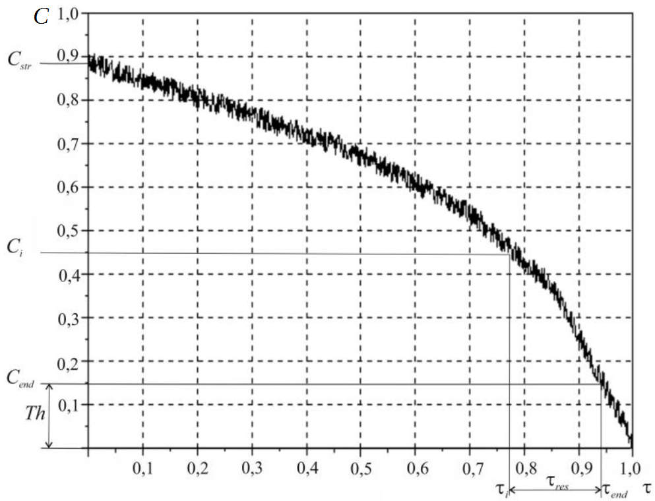
С − состояние ЭМ, С_{str} − начальное состояние, С_{end} − конечное состояние, С_{i} − текущее состояние, Th − порог, τ_{res}− остаточный ресурс ЭМ, τ − время, τ_{i} − текущее время, τ_{end} − предельное время
Рисунок 1 - Модель изменения состояния ЭМ во времени

Значение остаточного ресурса уточняется с помощью базы правил, реализованной на нечёткой логике [15].
Авторами на основе собственных наблюдений за состоянием ЭМ была разработана следующая база знаний, состоящая из 5² правил, приведённая в таблице 3.
Таблица 3 - Набор правил базы знаний
Правило | Если x | и y | тогда z
1 | Высокий | Низкий | Средний
2 | Высокий | Ниже среднего | Выше среднего
3 | Высокий | Средний | Выше среднего
4 | Высокий | Выше среднего | Высокий
5 | Высокий | Высокий | Высокий
6 | Низкий | Высокий | Средний
7 | Ниже среднего | Высокий | Выше среднего
8 | Средний | Высокий | Выше среднего
9 | Выше среднего | Высокий | Высокий
10 | Выше среднего | Низкий | Ниже среднего
11 | Выше среднего | Ниже среднего | Средний
12 | Выше среднего | Средний | Средний
13 | Выше среднего | Выше среднего | Высокий
14 | Низкий | Выше среднего | Ниже среднего
15 | Ниже среднего | Выше среднего | Средний
16 | Средний | Выше среднего | Средний
17 | Средний | Низкий | Ниже среднего
18 | Средний | Ниже среднего | Средний
19 | Средний | Средний | Средний
20 | Низкий | Средний | Ниже среднего
21 | Ниже среднего | Средний | Средний
22 | Ниже среднего | Низкий | Низкий
23 | Ниже среднего | Ниже среднего | Низкий
24 | Низкий | Ниже среднего | Низкий
25 | Низкий | Низкий | Низкий
В таблице 3 предпосылки (x, y) вышеприведённых правил являются лингвистической переменной «ДП», а переменные вывода z являются лингвистической переменной «остаточный ресурс».
Функции принадлежности определяются предварительно группой экспертов. В качестве примера приведена функция принадлежности «низкий», аппроксимированная функцией Гаусса (рисунок 2) [16, 17].
На рисунках 3 и 4 приведены диаграмма по определению работоспособности и многоуровневая схема по определению остаточного ресурса ЭМ на основе нечёткой логики, реализованные в системе SciLab [18].

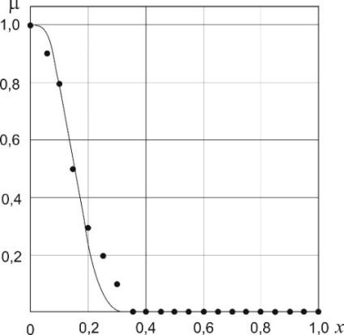
μ − степень принадлежности, x− входной параметр
Рисунок 2 - Функция принадлежности «низкий»

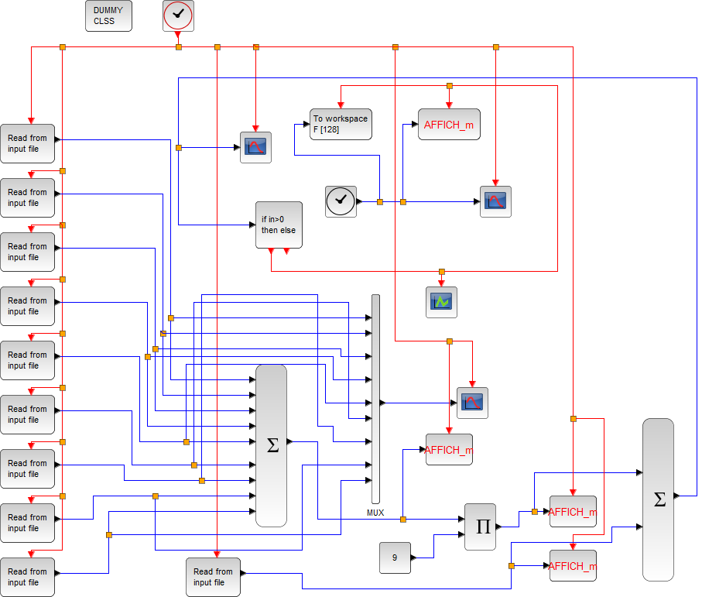
Рисунок 3 - Диаграмма по определению состояния работоспособности ЭМ для 9 ДП (SciLab)
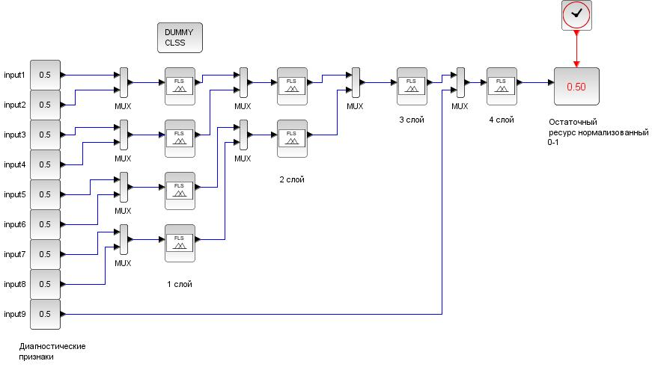
Рисунок 4 - Многослойная система нечёткой логики для определения остаточного ресурса ЭМ для 9 ДП (SciLab)

Результаты
Оценка точности диагностирования на примере асинхронных электродвигателей серии 4А 1,5 кВт в количестве 100 штук сведена в таблицу 4. Для её расчёта использовалось соотношение
A=Q_{С}/Q_{i}·100%,
где Q_{С} – число правильно диагностированных электродвигателей, Q_{i} – число всех электродвигателей, A – точность диагностирования электродвигателя.
Таблица 4 - Результаты диагностики асинхронных электродвигателей
Этап диагностики | A, %
Постановка диагноза по Байесу | 91
Оценка работоспособности | 95
Вычисление остаточного ресурса | 96

Заключение
В работе показано, что основной проблемой при определении состояния электрической машины является как правильный выбор диагностических параметров, так и определение связей между ними. Компенсация малозначимых или сильно связанных ДП производится путём вычисления их кросс-энтропии [19]. Предварительным фильтром при определении состояния электродвигателя является постановка диагноза вероятностным способом по многобалльной системе и вычисление нормированной работоспособности. Определение остаточного ресурса можно рассматривать как завершающий этап диагностики. Основное преимущество предложенного подхода связано с тем, что трёхэтапная диагностика с вектором ДП повышает точность определения состояния ЭМ в среднем на 20-25% по сравнению с традиционными методами.
Список литературы
1. Пахомов А.И. Методы и средства диагностики изоляции асинхронных двигателей сельскохозяйственного производства на основе частичных разрядов: дис. ,.. докт. техн. наук. – Краснодар, 2008. – 306 с.
2. Серебряков А.С. Методы и средства для диагностики изоляции электрических машин и аппаратов ее защиты: дис. … докт. техн. наук. – М., 2000. – 438 с.
3. Дороничев А.В. Совершенствование вибродиагнос-тики подшипников качения тяговых электрических машин: дис. ,.. канд. техн. наук. – Хабаровск, 2012. – 165 с.
4. Герцен Н.Т., Суханкин Г.В., Воробьев Н.П. Способ акустической диагностики изоляции обмоток асинхронного электродвигателя // Патент России № 2436081, МПК G 01 N 29/11 (2006/01). 2011, Бюл. № 34. – 12 с.: ил.
5. Давиденко И.В. Разработка системы многоаспектной оценки технического состояния и обслуживания высоковольтного маслонаполненного оборудования: дис. … техн. наук. – Екатеринбург, 2009. – 462 с.
6. Четвергов В.А. Техническая диагностика локомотивов / С.М. Овчаренко, В.Ф. Бухтеев. – Москва: ФГБОУ «Учебно-методический центр по образованию на железнодорожном транспорте», 2014. – 371 с.
7. Суханкин Г.В. Оценка и прогноз работоспособности технического объекта в системах Vba и Scilab // Grand Altai Research & Education. – 2018. –№ 2. – С. 20-25.
8. Суханкин Г.В. Диагностическая система оценка состояния электродвигателей // Grand Altai Research & Education. – 2018. –№ 2. – С. 26-34.
9. Стецюк А.Е. Основы технической диагностики. Теория распознавания / А.Е. Стецюк, Я.И. Бобровников. – Хабаровск: Издательство ДВГУПС, 2012. – 69 с.
10. Гуменюк В.М. Надёжность и диагностика электротехнических систем: учеб. пособие для вузов. / В.М. Гуменюк. – Владивосток: Издательство ДВГТУ, 2010. – 218 с.
11. Суханкин Г.В. Модель остаточного ресурса технического объекта на примере электродвигателя с помощью нейро-нечеткой системы / Г.В. Суханкин, Н.П. Воробьев // Доклады ТУСУРа. – 2012. № 2 (26), часть 1.– С. 219-223.
12. Клюев В.В. Технические средства диагностирования: справочник / В.В. Клюев, П.П. Пархоменко, В.Е. Абрамчук и др. – М.: Машиностроение, 1989. – 672с., ил.
13. Алексеев Е. Р. Scilab. Решение инженерных и математических задач / Е. Р. Алексеев, О. В. Чеснокова, Е. А. Рудченко. – М.: Издательство ALT Linux; БИНОМ. Лаборатория знаний, 2008. – 260 с.
14. Данилов С.Н. SCICOS. Пакет Scilab для моделирования динамических систем. –Тамбов: Издательство ТГТУ, 2011. – 74 с.
15. Штовба С.Д. Проектирование нечетких систем средствами MatLab / С.Д. Штовба. – М.: Горячая линия – Телеком, 2007. – 288 с.
16. Корн Г., Корн Т. Справочник по математике для научных работников и инженеров: Пер. с англ. / Г. Корн, Т.Корн. Под ред. И.Г. Арамановича. – М.: Наука, 1984. – 832 с.
17. Выгодский М.Я. Справочник по высшей математике / М.Я. Выгодский. – М.: Астрель, 2006. – 991 с.
18. Суханкин Г.В., Воробьев Н.П. Модель остаточного ресурса электродвигателя на основе обученной нейро-нечёткой сети / Г.В. Суханкин, Н.П. Воробьев // Ползуновский вестник. – 2012. № 4. – С. 132 - 138.
19. Что такое кросс-энтропия? [Электронный ресурс]. Режим доступа: http://qaru.site/questions/296158/what-is-cross-entropy.

Суханкин Геннадий Владимирович, канд.техн.наук, директор издательско-полиграфического центра, 8 (3852) 29-09-44, gen195@mail.ru, 656056, г. Барнаул, пр-кт Ленина 46, АлтГТУ. 8-905-928-74-86.
Воробьев Николай Павлович, д-р техн.наук, доцент, зав. кафедрой «Электрификация производства и быта», (3852) 29-08-82, vnprol51p@ya.ru, 656056, г. Барнаул, пр-кт Ленина 46, АлтГТУ. 8-961-999-93-04.
___________________________________________________________________________________

IMPROVING THE ACCURACY OF DIAGNOSING, FORECASTING AND CALCULATING THE RESIDUAL LIFE OF ELECTRICAL MACHINES

Sukhankin G. V., Vorobyov N. P.
Russian, Barnaul, Altai state technical University. I. I. Polzunova

A diagnostic system for recognizing the state of an electric machine is proposed as a combination of probabilistic methods, a rule base and a fuzzy logic inference system. With the help of probabilistic algorithms, the state of the electric machine is preliminarily estimated. Calculation of the residual resource using fuzzy logic is the final stage of diagnostics. As a result, three-stage diagnostics increases the accuracy of determining the state of the electric machine.
Diagnostic feature, diagnostic system, entropy, forecast curves and rules base, fuzzy inference.

Bibliography
1. Pahomov A.I. Metody i sredstva diagnostiki izolyacii asinhronnyh dvigatelej sel'skohozyajstvennogo proizvodstva na osnove chastichnyh razryadov: dis. ,.. dokt. tekhn. nauk. – Krasnodar, 2008. – 306 s.
2. Serebryakov A.S. Metody i sredstva dlya diagnostiki izolyacii elektricheskih mashin i apparatov ee zashchity: dis. … dokt. tekhn. nauk. – M., 2000. – 438 s.
3. Doronichev A.V. Sovershenstvovanie vibrodiagnos-tiki podshipnikov kacheniya tyagovyh elektricheskih mashin: dis. ,.. kand. tekhn. nauk. – Habarovsk, 2012. – 165 s.
4. Gercen N.T., Suhankin G.V., Vorob'ev N.P. Sposob akusticheskoj diagnostiki izolyacii obmotok asinhronnogo elektrodvigatelya // Patent Rossii № 2436081, MPK G 01 N 29/11 (2006/01). 2011, Byul. № 34. – 12 s.: il.
5. Davidenko I.V. Razrabotka sistemy mnogoaspektnoj ocenki tekhnicheskogo sostoyaniya i obsluzhivaniya vysokovol'tnogo maslonapolnennogo oborudovaniya: dis. … tekhn. nauk. – Ekaterinburg, 2009. – 462 s.
6. CHetvergov V.A. Tekhnicheskaya diagnostika lokomotivov / S.M. Ovcharenko, V.F. Buhteev. – Moskva: FGBOU «Uchebno-metodicheskij centr po obrazovaniyu na zheleznodorozhnom transporte», 2014. – 371 s.
7. Suhankin G.V. Ocenka i prognoz rabotosposobnosti tekhnicheskogo ob"ekta v sistemah Vba i Scilab // Grand Altai Research & Education. – 2018. –№ 2. – S. 20-25.
8. Suhankin G.V. Diagnosticheskaya sistema ocenka sostoyaniya elektrodvigatelej // Grand Altai Research & Education. – 2018. –№ 2. – S. 26-34.
9. Stecyuk A.E. Osnovy tekhnicheskoj diagnostiki. Teoriya raspoznavaniya / A.E. Stecyuk, YA.I. Bobrovnikov. – Habarovsk: Izdatel'stvo DVGUPS, 2012. – 69 s.
10. Gumenyuk V.M. Nadyozhnost' i diagnostika elektrotekhnicheskih sistem: ucheb. posobie dlya vuzov. / V.M. Gumenyuk. – Vladivostok: Izdatel'stvo DVGTU, 2010. – 218 s.
11. Suhankin G.V. Model' ostatochnogo resursa tekhnicheskogo ob"ekta na primere elektrodvigatelya s pomoshch'yu nejro-nechetkoj sistemy / G.V. Suhankin, N.P. Vorob'ev // Doklady TUSURa. – 2012. № 2 (26), chast' 1.– S. 219-223.
12. Klyuev V.V. Tekhnicheskie sredstva diagnostirovaniya: spravochnik / V.V. Klyuev, P.P. Parhomenko, V.E. Abramchuk i dr. – M.: Mashinostroenie, 1989. – 672s., il.
13. Alekseev E. R. Scilab. Reshenie inzhenernyh i matematicheskih zadach / E. R. Alekseev, O. V. CHesnokova, E. A. Rudchenko. – M.: Izdatel'stvo ALT Linux; BINOM. Laboratoriya znanij, 2008. – 260 s.
14. Danilov S.N. SCICOS. Paket Scilab dlya modelirovaniya dinamicheskih sistem. –Tambov: Izdatel'stvo TGTU, 2011. – 74 s.
15. SHtovba S.D. Proektirovanie nechetkih sistem sredstvami MatLab / S.D. SHtovba. – M.: Goryachaya liniya – Telekom, 2007. – 288 s.
16. Korn G., Korn T. Spravochnik po matematike dlya nauchnyh rabotnikov i inzhenerov: Per. s angl. / G. Korn, T.Korn. Pod red. I.G. Aramanovicha. – M.: Nauka, 1984. – 832 s.
17. Vygodskij M.YA. Spravochnik po vysshej matematike / M.YA. Vygodskij. – M.: Astrel', 2006. – 991 s.
18. Suhankin G.V., Vorob'ev N.P. Model' ostatochnogo resursa elektrodvigatelya na osnove obuchennoj nejro-nechyotkoj seti / G.V. Suhankin, N.P. Vorob'ev // Polzunovskij vestnik. – 2012. № 4. – S. 132 - 138.
19. CHto takoe kross-entropiya? [Elektronnyj resurs]. Rezhim dostupa: http://qaru.site/questions/296158/what-is-cross-entropy.

Sukhankin Gennady Vladimirovich, Ph. D., Director of publishing and printing center, 8 (3852) 29-09-44, gen195@mail.ru
Vorobiev Nikolay Pavlovich, doctor of technical Sciences, associate Professor, head. the Department "Electrification of production and everyday life", (3852) 29-08-82, vnprol51p@ya.ru

